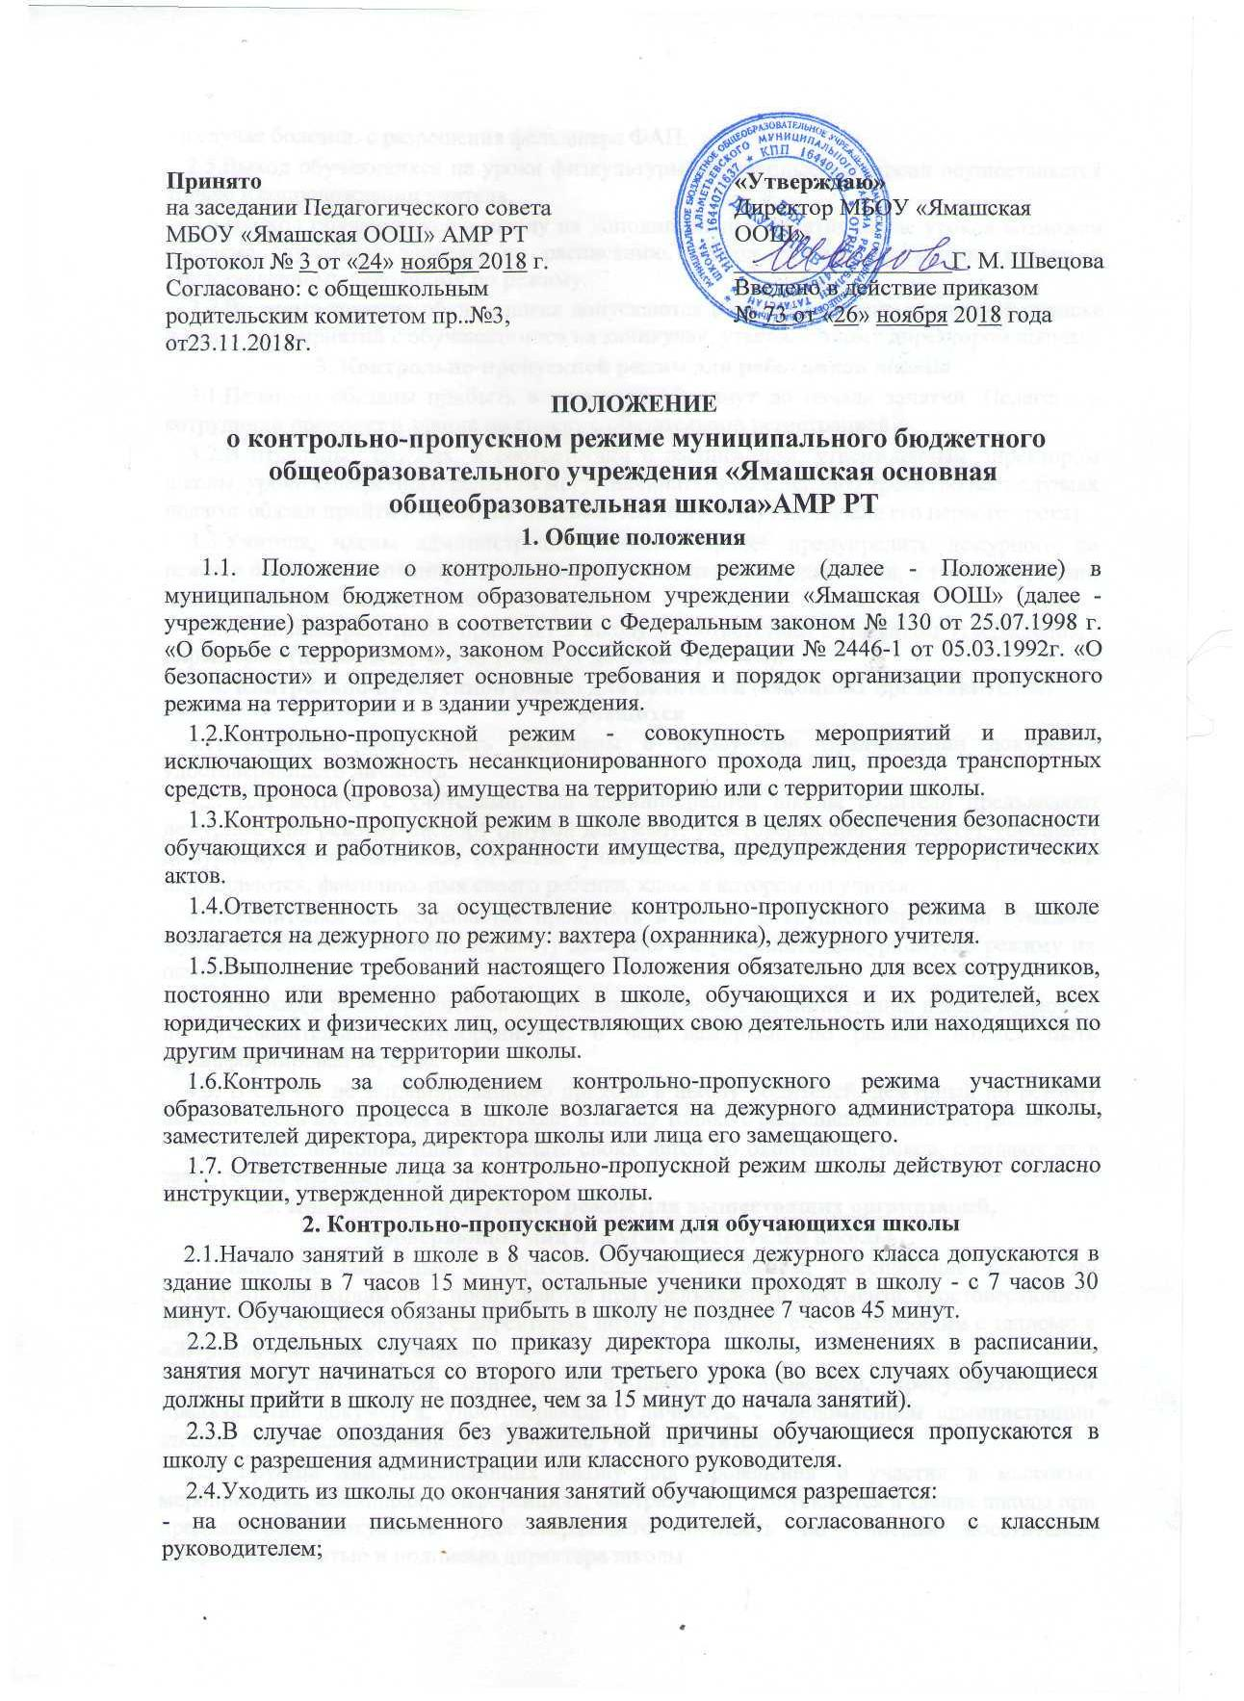

Принято  на заседании Педагогического совета МБОУ «Ямашская ООШ» АМР РТ  Протокол № 3 от «24» ноября 2018 г.  Согласовано: с общешкольным родительским комитетом пр..№3, от23.11.2018г. | «Утверждаю»  Директор МБОУ «Ямашская ООШ»  __________________Г. М. Швецова  Введено в действие приказом  № 73 от «26» ноября 2018 года

ПОЛОЖЕНИЕ
о контрольно-пропускном режиме муниципального бюджетного общеобразовательного учреждения «Ямашская основная общеобразовательная школа»АМР РТ
9.1
1. Общие положения
1.1. Положение о контрольно-пропускном режиме (далее - Положение) в муниципальном бюджетном образовательном учреждении «Ямашская ООШ» (далее - учреждение) разработано в соответствии с Федеральным законом № 130 от 25.07.1998 г. «О борьбе с терроризмом», законом Российской Федерации № 2446-1 от 05.03.1992г. «О безопасности» и определяет основные требования и порядок организации пропускного режима на территории и в здании учреждения.
1.2.Контрольно-пропускной режим - совокупность мероприятий и правил, исключающих возможность несанкционированного прохода лиц, проезда транспортных средств, проноса (провоза) имущества на территорию или с территории школы.
1.3.Контрольно-пропускной режим в школе вводится в целях обеспечения безопасности обучающихся и работников, сохранности имущества, предупреждения террористических актов.
1.4.Ответственность за осуществление контрольно-пропускного режима в школе возлагается на дежурного по режиму: вахтера (охранника), дежурного учителя.
1.5.Выполнение требований настоящего Положения обязательно для всех сотрудников, постоянно или временно работающих в школе, обучающихся и их родителей, всех юридических и физических лиц, осуществляющих свою деятельность или находящихся по другим причинам на территории школы.
1.6.Контроль за соблюдением контрольно-пропускного режима участниками образовательного процесса в школе возлагается на дежурного администратора школы, заместителей директора, директора школы или лица его замещающего.
1.7. Ответственные лица за контрольно-пропускной режим школы действуют согласно инструкции, утвержденной директором школы.
2. Контрольно-пропускной режим для обучающихся школы
2.1.Начало занятий в школе в 8 часов. Обучающиеся дежурного класса допускаются в здание школы в 7 часов 15 минут, остальные ученики проходят в школу - с 7 часов 30 минут. Обучающиеся обязаны прибыть в школу не позднее 7 часов 45 минут.
2.2.В отдельных случаях по приказу директора школы, изменениях в расписании, занятия могут начинаться со второго или третьего урока (во всех случаях обучающиеся должны прийти в школу не позднее, чем за 15 минут до начала занятий).
2.3.В случае опоздания без уважительной причины обучающиеся пропускаются в школу с разрешения администрации или классного руководителя.
2.4.Уходить из школы до окончания занятий обучающимся разрешается:
- на основании письменного заявления родителей, согласованного с классным руководителем;
- в случае болезни, с разрешения фельдшера ФАП.
2.5.Выход обучающихся на уроки физкультуры, на учебные экскурсии осуществляется только в сопровождении учителя.
2.6.Проход обучающихся в школу на дополнительные занятия после уроков возможен согласно служебной записке, по расписанию, утвержденному директором школы и представленному дежурному по режиму.
2.7.Во время каникул обучающиеся допускаются в школу согласно служебной записке и плану мероприятий с обучающимися на каникулах, утвержденному директором школы.
3. Контрольно-пропускной режим для работников школы
3.1.Педагоги обязаны прибыть в школу за 15 минут до начала занятий. Педагоги и сотрудники проходят в здание по списку с обязательной регистрацией.
3.2.В отдельных случаях, в соответствии с расписанием, утвержденным директором школы, уроки конкретного педагога могут начинаться не с первого урока (во всех случаях педагог обязан прийти в школу не позднее, чем за 15 минут до начала его первого урока).
3.3.Учителя, члены администрации обязаны заранее предупредить дежурного по режиму о времени запланированных встреч с отдельными родителями, а также о времени и месте проведения родительских собраний.
3.4.Остальные работники приходят в школу в соответствии с графиком утвержденным директором (не позднее, чем за 10 минут до начала работы).
4. Контрольно-пропускной режим для родителей (законных представителей) учащихся
4.1. Родители могут быть допущены в школу при предъявлении документа, удостоверяющего личность.
4.2. Для встречи с учителями, или администрацией школы родители предъявляют дежурному по режиму паспорт (другой документ, удостоверяющий личность), сообщают дежурному фамилию, имя, отчество учителя или администратора, к которому они направляются, фамилию, имя своего ребенка, класс в котором он учится.
4.3. Родителям не разрешается проходить в школу с крупногабаритными сумками. Сумки необходимо оставить на посту дежурного и разрешить дежурному по режиму их осмотреть.
4.4. Проход в школу родителей по личным вопросам к администрации школы возможен по предварительной договоренности, о чем дежурный по режиму должен быть проинформирован заранее.
4.5. В случае не запланированного прихода в школу родителей, дежурный по режиму выясняет цель их прихода и пропускает в школу только с разрешения администрации.
4.6. Родители, пришедшие встречать своих детей по окончании уроков, ожидают их в тамбуре или вне здания школы.
5. Контрольно-пропускной режим для вышестоящих организаций,
проверяющих лиц и других посетителей школы
5.1.Лица, не связанные с образовательным процессом, посещающие школу по служебной необходимости, пропускаются при предъявлении документа, удостоверяющего личность, по согласованию с директором школы или лицом его, заменяющим с записью в «Журнале учета посетителей».
5.2.Должностные лица, прибывшие в школу с проверкой, пропускаются при предъявлении документа, удостоверяющего личность, с уведомлением администрации школы, о чем делается запись в «Журнале учета посетителей».
5.3. Группы лиц, посещающих школу для проведения и участия в массовых мероприятиях, семинарах, конференциях, смотрах и т.п., допускаются в здание школы при предъявлении документа, удостоверяющего личность по спискам посетителей, заверенных печатью и подписью директора школы.
5.4.В случае возникновения конфликтных ситуаций, связанных с допуском посетителей в здание школы, дежурный по режиму действует по указанию директора школы (лица его замещающего) или его заместителей.
6. Контрольно-пропускной режим для автотранспортных средств
6.1.Ворота для въезда автотранспорта на территорию школы открывают дежурный по режиму вахтер (сторож), завхоз только по согласованию с директором школы (или лица, его замещающего).
6.2. Допуск без ограничений на территорию школы разрешается автомобильному транспорту экстренных и аварийных служб: скорой медицинской помощи, пожарной охраны, управления ГО и ЧС, управления внутренних дел при вызове их администрацией школы, а также транспорта, осуществляющего доставку продуктов питания в школьную столовую, по заявке столовой.
6.3.Парковка автомобильного транспорта на территории школы запрещена, кроме указанного в п. 6.2.
7. Мероприятия по обеспечению безопасного проведения образовательного процесса
7.1.Категорически запрещается курить в здании школы и на её территории.
7.2. Запрещается загромождать территорию, основные и запасные выходы, лестничные площадки строительными и другими материалами, предметами, которые затрудняют эвакуацию людей, материальных ценностей и препятствуют ликвидации возгораний, а также способствуют закладке взрывных устройств.
7.3.Запрещается вносить в здание школы горючие, легковоспламеняющиеся, а также токсичные вещества и радиоактивные материалы без письменного разрешения директора (или лица, его замещающего).
7.4. На территории и в здании школы запрещаются любые торговые операции.
7.5. Без личного разрешения директора или письменного разрешения дежурного администратора запрещается внос в школу и вынос из школы школьного имущества.
7.6.Все работники, находящиеся на территории школы, при обнаружении возгорания, обнаружении подозрительных предметов, которые могут быть взрывными устройствами, или других нарушений обязаны немедленно сообщить о случившемся директору или дежурному администратору. Далее действовать согласно инструкции, утвержденной директором школы.

